МИНИСТЕРСТВО НАУКИ И ВЫСШЕГО ОБРАЗОВАНИЯ РОССИЙСКОЙ ФЕДЕРАЦИИ

Федеральное государственное бюджетное образовательное учреждение

высшего образования

**«КУБАНСКИЙ ГОСУДАРСТВЕННЫЙ УНИВЕРСИТЕТ»**

**(ФГБОУ ВО «КубГУ»)**

**Факультет экономический**

**Кафедра теоретической экономики**

**КУРСОВАЯ РАБОТА**

**РЫНОК: СПРОС, ПРЕДЛОЖЕНИЕ И ЗАКОНЫ ФУНКЦИОНИРОВАНИЯ**

Работу выполнил _______________________________________К.А. Прошка

Специальность 38.05.01 Экономическая безопасность курс 1 группа 101 ЗФО

Научный руководитель

канд. экон. наук, доцент _________________________________Н.Ю. Сайбель

Нормоконтролер

канд. экон. наук, доцент _________________________________Н.Ю. Сайбель

Краснодар

2024

**СОДЕРЖАНИЕ**

Введение 3

1 Теоретические основы рынка и рыночного механизма 5

1.1 Понятие и сущность рынка 5

1.2 История возникновения рынка 9

1.3 Структура рынка 11

2 Спрос: понятие, виды и законы 16

2.1 Понятие и виды спроса 16

2.2 Законы спроса и его исключения 18

2.3 Детерминанты спроса 25

3 Предложение: понятие, виды и законы 27

3.1 Понятие и виды предложения 27

3.2 Законы предложения 28

3.3 Детерминанты предложения 33

Заключение 36

Список использованных источников 38

# **ВВЕДЕНИЕ**

Процесс эволюции экономики неразрывно связан с формированием и развитием рынка. Важнейшим условием возникновения рынка является общественное разделение труда. Благодаря этому человек, занимающийся определённой деятельностью, может пользоваться продуктами либо услугами другого конкретного вида труда. Общественное разделение труда требует четкого разграничения функций, полномочий, прав и обязанностей.

Рынок открывает простор для предпринимательской деятельности и одновременно с этим образует возникновение конкуренции между товаропроизводителями, а также он формирует производственные и личные потребности населения.

Рынок является основой современной экономики и важным элементом ее структуры. Он представляет собой сферу взаимодействия спроса и предложения, где формируются цены, происходят обмены и определяются экономические отношения. Глубокое понимание закономерностей и особенностей функционирования рынка является необходимым для успешного ведения предпринимательской деятельности, а также для принятия эффективных решений в области экономической политики. Таким образом, изучение рынка, его спроса, предложения и законов функционирования является необходимым для понимания и прогнозирования изменений в экономической среде. Это актуальная тема, требующая глубокого исследования с целью развития эффективной бизнес-стратегии и экономического развития.

Цель данной курсовой работы состоит в изучении рынка как явления, его основных составляющих − спроса и приложения, а также законов функционирования.

Цель исследования обусловила необходимость решения следующих задач, отражающих логику анализа:

* изучить теоретические основы рынка и рыночного механизма,
* рассмотреть понятие спроса, его виды и законы,
* рассмотреть понятие предложения, его виды и законы.

Предметом исследования являются экономические категории спроса и предложения, их эластичность и взаимодействие, факторы, определяющие главные закономерности их взаимодействия.

Объект исследования – система социально-экономических отношений, раскрывающих сущность рыночного механизма.

Для изучения данной темы были использованы учебники по экономическим дисциплинам, к ним относятся: учебники по экономической теории, микроэкономике, публикации в периодических экономических изданиях и Интернет-ресурсы.

Работа состоит из введения, в котором отражены актуальность, цель, задачи, объект и предмет исследования, трех глав, которые раскрывают сущность исследования, заключения и списка литературы.

# **1 Теоретические основы рынка и рыночного механизма**

# **1.1 Понятие и сущность рынка**

Движение общественного продукта в экономике, изначально ориентированной на критерии экономической эффективности и способной к саморегулированию, как правило, происходит на основе рыночных отношений. Рыночная организация экономики в современных условиях является одной из основных общественных форм ее существования и развития в преобладающем большинстве развитых стран. И вместе с тем рыночные отношения имеют тысячелетнюю историю, зародившись более 7 тыс. лет назад.

Понятие «рынок» многогранно и многолико. На протяжении веков его содержание многократно изменялось.

Первоначально рынок рассматривался людьми как место торговли, куда люди приходили с намерением обменять результаты своего труда, созданные ими блага на другие необходимые им блага.

Изначально этот обмен носил эпизодический. По мере развития ремесел обмен между различными общинами, специализирующимися на создании тех или иных благ, начинает приобретать все более регулярный характер и принимает форму регулярного товарного обмена. Местами, где между создателями благ происходили акты обмена этими благами, стали торжища, рыночные площади, базары. Понимание рынка как места, где происходит обмен товарами, сохранилось до наших дней [5].

По мере развития общественного разделения труда, товарного производства и обмена термин «рынок» приобретает более сложное трактование. Сегодня «рынок» рассматривается как сложная экономическая категория, представляющая собой совокупность экономических отношений, возникающих между товаропроизводителями, субъектами рыночной экономики.

Рынок в современном понимании этой экономической категории непосредственно представляет собой обмен, организованный по законам товарного производства и обращения, совокупность отношений товарного обмена.

Существуют и другие определения рынка. Эти определения присутствуют в современной экономической литературе и раскрывают содержание этой важнейшей экономической категории с той или иной стороны. Так, например, зачастую под рынком понимается совокупность социально-экономических отношений, посредством которых происходит окончательное признание общественного характера труда, заключенного в частном товаре [11]. Отдельные ученые-экономисты считают, что рынок − это не только общеэкономическая категория, но и сложное социально-философское понятие, включающее в себя исторические, национальные, культурные, религиозные, психологические особенности развития отдельных стран и народов, все многообразие их экономической жизни.

Рынок − экономическая категория, представляющая собой совокупность конкретных экономических отношений и связей между покупателями и продавцами, а также торговыми посредниками по поводу движения товаров и денег, отражающая экономические интересы субъектов рыночных отношений и обеспечивающая взаимный обмен деятельностью и ее результатами [8].

Предпосылкой возникновения товарного обмена и рынка прежде всего стала совокупность условий, лежавших в основе возникновения товарного производства: общественное разделение труда, приводящее к специализации и кооперированию производителей, создающее основу обмена продуктами труда как товарами, экономическая обособленность товаропроизводителей, при которой товарный обмен начинает носить не только возмездный, но и эквивалентный характер, самостоятельность товаропроизводителей, создающая основу для развития технологии, для расширения обмена.

Кроме вышеперечисленных условий, выполнение которых необходимо для возникновения рынка, само его существование и развитие предполагает наличие экономической свободы хозяйствующих субъектов, а именно:

* ﻿﻿их независимость и правомочность в заключении сделок, распоряжении полученными доходами,
* ﻿﻿достоверность и равномерность распространения информации, получаемой всеми субъектами рынка,
* ﻿﻿свободное рыночное ценообразование,
* ﻿﻿свобода для продавцов и покупателей выбора контрагентов.

Перечисленные условия являются основой возникновения товарного обращения и рынка, являющегося важнейшей составной частью большинства экономических систем и выступающего объективно необходимым звеном между созданием жизненных благ в процессе производства и их потреблением. Главной целью товарного обращения является формирование и развитие экономической связи между производством и потреблением. Возникнув на заре человеческой цивилизации, обращение товаров, рыночный обмен опосредован наличием денег и осуществляется на основе возмездности и эквивалентности [8].

Сущность рынка находит свое отражение и в его основных экономических функциях, отражающих роль данного экономического явления в системе общественного воспроизводства.

К числу важнейших функций рынка следует отнести:

* информационную функцию. Она состоит в том, что стихийно осуществляющиеся операции товарного обмена в конечном итоге дают субъектам рынка точную и обобщенную информацию об основных направлениях хозяйственной деятельности. При выполнении этой функции даются ответы на фундаментальные вопросы экономики: что производить, как производить, для кого производить,
* посредническую функцию. Выполняя эту функцию, рынок выступает в качестве посредника в процессе обращения жизненных благ (товаров и услуг). Рынок объединяет в единую систему относительно экономически обособленных экономических агентов, в результате производители и потребители находят друг друга, приобретая возможность реализации оптимального выбора,
* регулирующую функцию. Данная функция предполагает, что постоянный и непрерывный перелив капиталов и ресурсов, происходящий под влиянием рыночной конкуренции, в конечном итоге формирует наиболее оптимальную структуру экономики, соответствующую потребностям субъектов рынка,
* ценообразующую функцию. Рынок в качестве основы для формирования равновесной цены признает лишь общественно необходимые затраты. В условиях товарного обмена, в условиях рынка формируется общественная стоимость, устанавливается подвижная связь между стоимостью (затратами) и ценой, чутко реагирующей на все изменения в производстве и потреблении,
* стимулирующую функцию, которая состоит в побуждении производителя к созданию товарной продукции с наименьшими издержками, к максимизации прибыли. В основе рыночной цены лежат общественно необходимые затраты, стремление к максимизации прибыли, что заставляет производителей снижать индивидуальные затраты. В свою очередь, рынок мотивирует экономичность потребления, заставляя покупателя быть экономным, приобретая товары, побуждая его соизмерять свои потребности с уровнем доходов,
* санирующую (оздоровительную) функцию рынка, которая состоит в освобождении экономики от нежизнеспособных экономических агентов. В этом смысле рынок выполняет роль «санитара», освобождаясь с помощью конкуренции от экономически неустойчивых, малоэффективных хозяйствующих субъектов и, наоборот, поощряя предприимчивость и эффективность,
* дифференцирующую функцию. Рыночные отношения представляют собой весьма агрессивную экономическую среду, в которой проигравший в конкурентной борьбе вынужден покинуть «поле боя» [15]. Это в первую очередь относится к хозяйствующим субъектам, не возмещающим свои издержки. Под влиянием закона стоимости происходит дифференциация товаропроизводителей, обогащение одних, вписывающихся в жесткие рамки общественно необходимых затрат, и разорение других − тех, кто в эти рамки не вписался.

В заключении, рассмотрение сущности рынка, рассмотрение выполняемых им функций дает основание для постановки и решения вопроса о преимуществах и недостатках рыночного хозяйственного механизма.

# **1.2 История возникновения рынка**

В нашей стране сложилась очень непростая история развития рыночных отношений. Первый раз эти отношения были достаточно высоко развиты в конце XIX − начале XX в. В России прочно утвердилось товарно-денежное обращение, что позволило в 1897 году ввести золотой стандарт. Однако во время гражданской войны 1918-1921 годов народное хозяйство подверглось упадку и разрухе, а рыночные связи были фактически свернуты.

Второй раз рынок возник весной 1921 года, Проводимая Советской властью новая экономическая политика создала для возрождения отечественного товарного производства и денежного обращения благоприятные условия:

1. мелкие собственники и капиталистические предприниматели получили определенную свободу хозяйственной деятельности (сами распоряжались значительной частью своей продукции, оставшейся после выплаты государству налога),
2. государство привлекало иностранный капитал для ускорения развития производства,
3. сложился свободный рынок с устойчивым денежным обращением, который стал ареной для конкурентной проверки жизнеспособности всех хозяйственных укладов,
4. стабилизировался курс рубля, а государственный банк стал выпускать червонцы (банкноты в 10 руб.), обеспеченные золотом и товарами, и разменную монету − серебряную и медную,
5. государственные предприятия, переведенные на хозяйственный расчет, стали активными товаропроизводителями, добивающимися прибыльности продукции.

За короткий срок новая экономическая политика позволила добиться больших хозяйственных результатов. По сравнению с уровнем 1913 года (принятым за 100%) продукция промышленности, составлявшая в 1921 году 14%, в 1926 году достигла 96%, продукция сельского хозяйства − 188% [9].

Но с начала 1930-х годов новая экономическая политика была прекращена. А рынок, как говорится, вырубили «до основания»: было запрещено свободное предпринимательство и полностью исключена конкуренция. А затем на десятилетия установилось полное господство государственного монополизма, который опирался на прямое принуждение и приказные методы. Абсолютная рыночная монополия выражалась в двух направлениях:

а) государство монополизировало продажу основной массы товаров,

б) оно выполняло также роль всеохватывающей монопсонии, поскольку закупало основную массу сырьевой продукции (например, продукцию колхозов).

Государственный монополизм нередко отличается беспредельным произволом в установлении цен. Так, в конце 1940-х и начале 1950-х годов Советское государство ежегодно проводило снижение цен на продовольственные и другие товары для населения. Это осуществлялось за счет уменьшения цен, по которым государство приобретало сельскохозяйственные продукты в колхозах и совхозах, что, естественно, наносило ущерб и без того низкому жизненному уровню сельских тружеников.

Со второй половины 1950-х и до 1990-х годов государство систематически увеличивало размер денежной зарплаты главным образом мало- и среднеоплачиваемым рабочим и служащим. Повышались денежные доходы сельских жителей, поскольку возрастали государственные заготовительные и закупочные цены на сельскохозяйственную продукцию. При этом цены на товары народного потребления оставались стабильными. Вся система цен не учитывала действительные затраты на производство продукции [2] Скажем, очень низкими были цены на многие промышленные средства производства, они были значительно меньше уровня мировых цен.

Таким образом, планирование цен из единого экономического центра было неспособно своевременно и правильно учитывать изменение спроса на товары народного потребления. В итоге рыночное ценообразование, регулируемое законами спроса и предложения, было парализовано.

# **1.3 Структура рынка**

Структура рынка сложная. Его можно условно разделить на:

1. По хозяйственному назначению реализуемых на рынке товаров:

* рынок потребительских товаров и услуг,
* рынок средств производства,
* рынок научно-технических работ,
* деньги, валюта, рынок ценных бумаг,
* рынок труда.

2. По группам товаров:

* рынок товаров, предназначенных для производства,
* рынок продовольственных и непродовольственных товаров,
* рынок сырья.

3. По договоренности:

* местный (городской, сельский, районный) рынок,
* национальный (внутренний) рынок,
* мировой (внешний) рынок,

4. По степени ограничения конкуренции:

* монополия,
* олигополия,
* Межгосударственный рынок.

Монополия − греческое слово, означающее концентрацию производства, торговли или любой другой формы деятельности в руках определенной группы или государства. Под олигополией понимается концентрация основной части греческих промышленных товаров в руках нескольких фирм.

5. По степени зрелости рыночных отношений:

* развитый рынок,
* формирующийся рынок.

6. По аспектам рыночных отношений:

* оптовый рынок,
* рынок розничной торговли,
* рынок, на котором государство закупает сельскохозяйственную продукцию.

На оптовом рынке в основном действуют как продавцы, так и покупатели. На рынке розничной торговли основными продавцами являются предприятия и граждане, а покупателями − граждане. Государство является покупателем сельскохозяйственной продукции на рынке государства, а производителями сельскохозяйственной продукции являются фермерские объединения, крестьянские хозяйства, частные собственники, арендаторы, помещики [12].

7. С учетом действующего законодательства в сфере экономики:

* открытый (официальный, специально разрешенный) рынок,
* подпольный («коллегиальный», «черный») рынок.

Некоторые из типов рынка включают в себя:

1. Рынок товаров и услуг:

* рынок продовольственных и непродовольственных товаров,
* рынок услуг,
* рынок жилья, непроизводственных помещений.

2. Финансовый рынок:

* капитал или фондовый рынок,
* кредитный рынок,
* рынок акций, облигаций, опционов, фьючерсов и других ценных бумаг,
* деньги, валютный рынок.

3. Рынок интеллектуальной деятельности − научные открытия, новостные сервисы, искусство и литературный рынок.

Эти рынки вместе и взаимосвязаны образуют рыночную систему. В условиях рыночной экономики также функционируют денежный, валютный и фондовый рынки. Во времена СССР таких рынков практически не было. Существовал лишь ограниченный валютный рынок, связанный с внешнеэкономическими связями. Фондовый рынок работал только в форме покупки и продажи государственных облигаций и продажи государством лотерейных билетов. Эти рынки также формируются с переходом к рынку. Сами деньги выступают как товар на денежном рынке. На этом рынке валюты покупаются и продаются по определенному курсу, то есть стоимости. Покупка и продажа валюты осуществляется через биржи, аукционы и обменные пункты. Особое место в этом вопросе принадлежит фондовым рынкам. Обмен валюты называется валютным рынком [13]. Его основная функция заключается в определении текущего официального курса валют. Стоимость валюты одной страны по отношению к валюте другой страны называется обменным курсом.

Валютный рынок работает под контролем государства. Обращение валюты в Туркменистане осуществляется через уполномоченные банки. Ценная бумага − это денежный документ, который показывает имущественные права ее владельца и указывает, что он должен использоваться определенным образом. Акция является ценным документом, удостоверяющим, что ее владелец внес вклад в создание акционерного общества. Владельцы акций становятся частью собственников предприятия и получают долю в прибыли предприятия в соответствии с размером своей доли. Доход, который приносит акция, называется дивидендом [6].

Простой вексель является простым векселем и представляет собой письменное долговое обязательство с фиксированным сроком. В целях укрепления платежной системы и широкого использования современных форм расчетов с 1 февраля 2000 года в качестве одного из видов расчетов между государственными предприятиями, организациями и учреждениями на территории Туркменистана введены казначейские векселя. Казначейский вексель служит заменителем реальных денег в случае его или, в некоторой степени, дефолта, он выполняет функцию просроченного платежа.

Опцион − это денежный документ, подтверждающий право владельца на покупку или продажу ценных бумаг по определенной цене в течение определенного периода времени. Владелец опциона вносит авансовый платеж за право купить определенное количество акций по заранее установленной цене в течение определенного периода времени. Опционы на акции используются для стимулирования менеджеров корпораций. По заранее установленной ставке корпорации передают определенное количество акций менеджерам. Когда управляющий продаст акции, он получит прибыль в размере разницы между курсом, по которому он их купил и продал. Кроме того, менеджерам корпораций рекомендуется повышать стоимость акций. Опционы более распространены в США. Опции для менеджеров недоступны в Японии.

Облигации представляют собой ценные бумаги, подтверждающие обязательство эмитента вернуть стоимость ее владельцам путем выплаты фиксированной процентной ставки в течение определенного периода.

Сертификат − это сертификат, который показывает, что лицо, указанное в документе, владеет определенным количеством акций. На рынке ценных бумаг будут участвовать эмитенты ценных бумаг (эмитенты), депоненты (инвесторы) и инвестиционные организации [10].

В заключении можно сказать, эмитентами могут выступать государство, государственные организации, местные акимы, предприятия, в том числе иностранные. Покупатели ценных бумаг выступают в роли инвесторов. Инвестиционные институты − это юридические лица, созданные в качестве брокеров по ценным бумагам, инвестиционных консультантов и инвестиционных фондов для компании-инвестора. Банки также могут выступать в качестве инвестиционных институтов на фондовом рынке.

# **2 Спрос: понятие, виды и законы**

# **2.1 Понятие и виды спроса**

Спрос (от англ. demand, D) – зависимость между ценой и количеством экономического блага, которое потребители желают и готовы приобрести в течение некоторого промежутка времени.

В данном определении не дается ни качественной ни количественной оценки упомянутой зависимости. Подчеркивается лишь необходимость наличия у потребителей желания приобрести благо и готовности это сделать, то есть его платежеспособность.

Конкретизировать количественную сторону рассматриваемой зависимости можно, если задать потребителям один из следующих вопросов:

* какое максимальное количество блага вы готовы приобрести при данном значении цены,
* при каком максимальном значении цены вы готовы приобрести данное количество блага.

В качестве ответов на данные вопросы мы получим то, что в экономической теории называется величиной спроса и ценой спроса соответственно.

Величина спроса – максимальное количество экономического блага, которое потребители желают и готовы купить при данном значении цены [1].

Цена спроса – максимальное значение цены, при котором потребители желают и готовы купить данное количество экономического блага.

Таким образом, говорить о том, что товар пользуется спросом можно, если соблюдаются следующие условия:

* товар / услуга удовлетворяет потребность потребителя (одну или несколько),
* потребитель хочет и готов купить именно этот товар или заказать именно эту услугу, покупку.

В зависимости от разных условий различают следующие виды спроса:

1. По промежутку времени или периодичности возникновения:

* повседневный – товары первой необходимости и ежедневного потребления, например, продукты питания, средства личной гигиены,
* периодический – товары и услуги, которые нужны только в определенные периоды, например, солнцезащитный крем летом,
* эпизодический – товары, которые покупают при наличии повода, например, украшения ко Дню рождения,
* формирующийся – малоизвестная или только появляющаяся на рынке продукция,
* потенциальный – товары, которые находятся в стадии производства и еще не выпущены [1].

1. По динамике:

* полноценный – когда производится ровно столько продукции, сколько покупают люди,
* чрезмерный – когда производится больше товаров, чем хотят купить потребители,
* падающий – когда заинтересованность аудитории в определенном продукте снижается,
* отрицательный / отсутствующий – когда потребители не готовы покупать товар.

1. По степени удовлетворения:

* реальный – фактически реализованная продукция за конкретный период времени,
* реализованный – когда рынок предлагает тот объем услуг и товаров, который нужен потребителю,
* нереализованный – когда потребитель не может найти и купить нужный продукт,
* скрытый – неявная потребность людей в каком-то продукте.

1. По намерениями покупателей:

* устойчивый – покупки, которые покупатель заранее обдумывает,
* импульсивный – неожиданные покупки, когда потребитель принимает решения под воздействием эмоций, привлекательных рекламных акций,
* нерегулярный − например, сезонный спрос на определенные группы товаров или услуг в определенные периоды времени,
* альтернативный / компромиссный / мягкий – когда покупатель делает выбор на местах продаж,
* нерациональный – спрос на товары, которые причиняют вред окружающей среде или здоровью человека.

1. По масштабу:

* индивидуальный – спрос одного покупателя,
* рыночный – сумма индивидуальных спросов,
* совокупный – общий объем потребностей людей, компаний или государства в определенных товарах или услугах.

Таким образом, говорить о том, что зависимость между ценой и количеством экономического блага, которое потребители желают и готовы приобрести в течение некоторого промежутка времени пользуется спросом можно, если соблюдаются все вышеперечисленные условия.

# **2.2 Законы спроса и его исключения**

Намерение покупателей приобрести товар зависит от ряда факторов:

QD = f (P, Pa, Pb,… I, T, W) (1)

где

P – цены данного товара (англ. Price),

Pa, Pb – цены других товаров,

I – денежного дохода (Income),

T – вкусов и предпочтений (Taste) – потребностей истинных и мнимых,

W – накопленного имущества, богатства (Wealth).

Предположим, что все факторы, кроме цены товара – неизменны. Тогда

каждому значению цены товара соответствует определенное значение

величины спроса.

Согласно закону спроса (обратной зависимости между ценой и величиной спроса) потребители покупают большее количество продукта по низкой цене, чем по высокой. Поэтому связь между ценой и объемом спроса при прочих равных условиях отрицательная, а графически спрос выражается в виде нисходящей кривой (рис. 1).

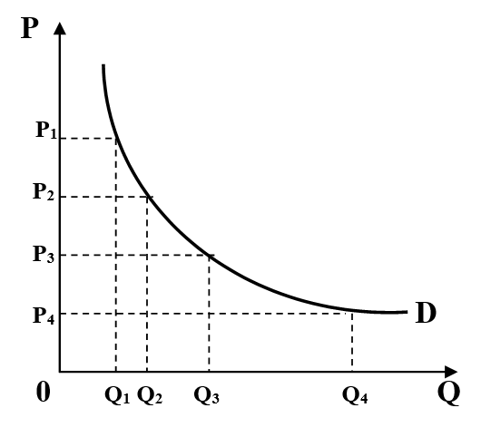

Рисунок 1 − График кривой индивидуального спроса

Переход от шкалы индивидуального спроса к шкале рыночного спроса на данный товар осуществляется путем суммирования величин спроса, предъявляемых отдельными покупателями при равных возможных ценах.

Индивидуальные кривые спроса на одно и то же благо будут разными у различных потребителей, отражая особенности их предпочтений и бюджетных ограничений [14].

Рассмотрим вариант горизонтального метода подсчета рыночного спроса (рис. 2):

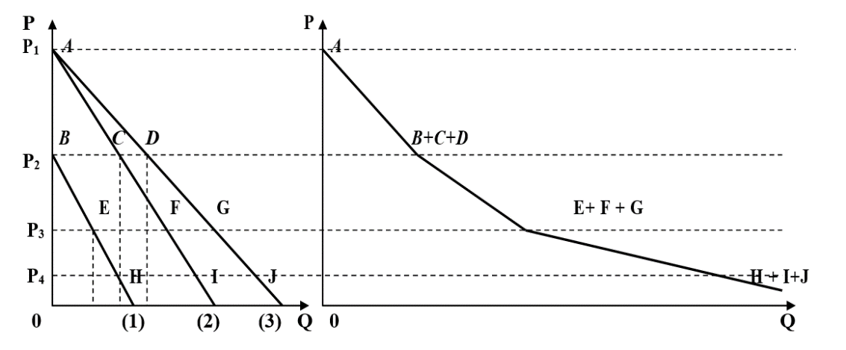

Рисунок 2 − Построение кривой рыночного спроса на основе горизонтального метода подсчета

Опираясь на кривые индивидуального спроса, можно определить, что при цене блага Р1 ни один из потребителей не будет покупать благо. Для первого потребителя любые наборы при данной цене недостижимы, для второго и третьего потребителей при такой цене равновесие достигается в точке А, где объем спроса равен нулю. Соответственно и рыночный спрос равен нулю.

При цене блага Р2 для первого потребителя в точке В объем спроса равен нулю, для второго и третьего при такой цене равновесие достигается в точке С и точке D. Рыночный спрос составит (0+QC+QD).

Аналогично, при цене блага Р3 для первого потребителя равновесие достигается в точке E, для второго и третьего – в точке F и точке G. Рыночный спрос составит (QE+QF+QG) и так далее.

Итак, соединив эти точки, получим кривую рыночного спроса D. Увеличение величины спроса может происходить:

* вследствие изменения цены товара (графически это выглядит как движение вдоль кривой спроса),
* вследствие изменения его неценовых детерминант (увеличение спроса сдвигает кривую спроса на графике вправо, уменьшение спроса – влево) [13].

В реальности не всегда потребители руководствуются изложенным законом спроса. Часто выбор осуществляется по другим критериям.

1. Эффект «цена – показатель качества». Качество – степень соответствия товара его функциональному назначению: насколько лучше (или дольше) удовлетворяется им потребность. При росте цены люди рассчитывают получить больше полезности (эффекта) на единицу затрат (денег), чем при покупке дешевого товара. Цена становится видом рекламы, сдвигающей график спроса «вправо», пока покупатели не оценят ее реальную достоверность.
2. Эффект ожидаемой динамики цен. Формируется вследствие действия спекулятивного фактора, который вызывает ажиотажный спрос - спрос сверх нормального уровня, вызванный ожиданием значительного изменения цен или исчезновением товара из продажи (происходит за счет сокращения сбережений и ограничения покупок других товаров) (рис. 3).

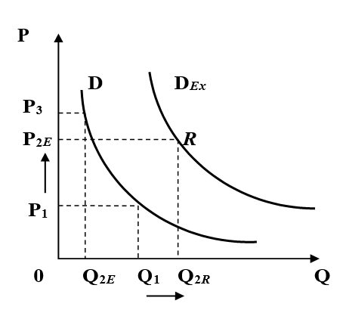

Рисунок 3 − Эффект ожидаемой динамики цен

Потребитель знает, что цена уже выросла с P1 до P2 и ждет повышения до P3, вместо сокращения покупок он их увеличивает при росте цены (вместо Q2E- Q2R).

Покупка валюты при росте курса, лимит заказы на бирже – купить акции, когда их цена начнет повышаться – это и есть принцип ожидаемого роста курса. DEx – спрос, увеличенный ожиданием роста цен.

1. Эффект престижного спроса (эффект Веблена). Он связан с демонстративным, престижным потреблением. Приобретая редкий товар, как правило, дорогой и в силу этого не всем доступный, потребитель подчеркивает свою исключительность. Он демонстрирует поведения сноба, сокращает спрос на блага, широко используемые другими людьми.

Если демонстративный стиль потребления характеризует референтную группу (часть общества, которой стремиться подражать большое количество людей), в поведении значительного числа покупателей проявляется эффект присоединения к большинству (рис. 4).

На отрезке АВ наблюдается влияние эффекта «цена – показатель престижа (качества)». На отрезке ВС – товар оценивается как «нормальный».

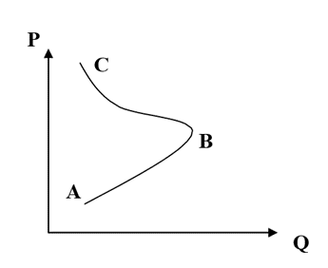

Рисунок 4 − Эффект Веблена

1. Эффект Гиффена. Этот довольно редкий феномен, когда на подорожавший товар возрастает покупательский спрос (был впервые замечен в середине ХХ века в Ирландии: подорожавший картофель население стало покупать больше).

Товар Гиффена – низкокачественный дешевый товар, занимающий большое место в потребительской корзине малообеспеченных потребителей. При повышении цен на него их бюджет страдает настолько сильно, что потребители отказываются от ранее приобретавших ими более дорогих товаров-заменителей, увеличивая потребление подорожавшего товара, который, тем не менее, остается самой дешевой альтернативой. Его относительное подорожание перекрывается сокращением покупательной способности потребителей вследствие роста его цены, заставляющим потребителей приобретать самые дешевые товары.

Цена и ценовые факторы почти всегда оказывают значительное влияние на объем спроса. Исключением являются только товары первой необходимости. Например, люди никогда не перестанут покупать хлеб, мыло, туалетную бумагу. Разве что будут отдавать предпочтение самым дешевым видам продукции.

Эластичность спроса – это степень изменения объема спроса на товар при изменении цены его реализации.

По степени эластичности в экономике различают следующие виды спроса:

* совершенно эластичный – когда незначительное изменение цены становится причиной резкого скачка или понижения спроса на неограниченную величину,
* эластичный – спрос меняется сильнее, чем цена,
* спрос с единичной эластичностью – спрос и цена изменяются пропорционально,
* неэластичный – спрос менее подвержен изменениям, чем цена,
* абсолютно неэластичный – когда изменение цены никак не влияет на величину спроса [5].

В экономике показатель эластичности можно измерить, используя коэффициент эластичности спроса. Он отражает степень изменения спроса в числовой форме.

Так, при изменении стоимости продукта на 1% эластичность спроса по цене показывает, насколько изменится его объем.

При определении эластичности спроса по цене применяют две формулы: для дуговой и точечной эластичности.

Дуговая эластичность спроса по цене рассчитывается, когда стоит задача определить показатель между двумя точками кривой спроса. Погрешность можно оценить по степени выпуклости дуги: чем ровнее линия кривой на графике, тем точнее результат.

$E_{P}^{D}=\frac{Q_{2}-Q_{1}}{\frac{1}{2}∙(Q_{1}+Q_{2)}}÷ \frac{P_{2}-P_{1}}{\frac{1}{2}∙(P_{1}+P_{2})}=\frac{∆Q}{∆P}∙\frac{P_{ср.}}{Q_{ср.}}$ (2)

где

**EPD** − эластичность спроса по цене,

**P1** − первоначальная цена продукта,

**P2** − новая цена продукта,

**Q1** − первоначальный объем спроса,

**Q2** − новый объем спроса,

**ΔP** − прирост цены,

**ΔQ** − прирост объема спроса,

**Qср.** − средняя объема спроса,

**Pср.** − средняя цены.

Точечная эластичность спроса по цене характеризует относительное изменение объема спроса при бесконечно малом изменении стоимости и определяется, когда есть исходные показатели цены и величины спроса, а также задана функция спроса.

$E_{P}^{D}=\frac{dQ}{dP}∙\frac{P_{1}}{Q_{1}}$ (3)

где

dP − дифференциал цены,

dQ − дифференциал объема спроса,

Р1 и Q1 – цена и объем спроса в нужной точке.

Вот несколько ключевых моментов, которые стоит знать об эластичности спроса.

* эластичность относится к категории отзывчивости,
* расчет эластичности спроса можно проводить не только по цене, но также по доходу потребителей и прочим факторам,
* продукты с эластичным спросом продаются лучше, когда цена на них становится низкой,
* товары с эластичным спросом имеют более прямолинейный вид кривой на графике.

Таким образом, цена и ценовые факторы почти всегда оказывают значительное влияние на объем спроса. Исключением являются только товары первой необходимости.

# **2.3 Детерминанты спроса**

Детерминанты спроса − это причины изменения величины спроса

Цена служит самой важной детерминантом, или главным фактором изменения величины спроса, т.е. количества любого покупаемого продукта. Однако существуют и другие факторы, которые влияют на покупки.

Их называют неценовыми детерминантами или изменения спроса:

1. Потребительские вкусы. Появление нового продукта нередко приводит к изменению спроса на другие товары. Например, появление компакт-дисков привело к сокращению спроса на пластинки.
2. Число покупателей. Увеличение на рынке числа покупателей вызывает повышение спроса, а их уменьшение − сокращение спроса.
3. Доходы потребителей. При росте доходов потребители, как правило, покупают больше товаров (бифштексов, стереоустановок, виски). И, наоборот, при снижении доходов спрос на такие товары падает.
4. Товары, спрос на которые изменяется в прямой связи с изменением денежного дохода, называются нормальными товарами.
5. Сопряженные товары. Когда два продукта взаимозаменяемы (товары-субституты), между ценой на один из них и спросом на другой существует прямая связь. Именно так обстоит дело с сахаром и его заменителем, чаем и кофе и т. д. (увеличивается цена на чай, следовательно, увеличивается спрос на кофе). Когда два товара являются взаимодополняющими (комплементарные товары), между ценой на один из них и спросом на другой существует обратная связь [10]. Например, спрос на бензин и моторное масло сопряжен − это дополняющие друг друга товары. То же относится к видеомагнитофонам и кассетам, фотоаппаратам и фотопленке и т. д. (увеличивается цена на фотоаппараты, падает спрос на фотопленки). Многие пары товаров вовсе не являются взаимосвязанными. Это независимые, или самостоятельные, товары.

В результате рассуждения мы пришли к выводу, что цена служит самой важной детерминантой, но также очень важны неценовые факторы, которые влияют на спрос.

# **3 Предложение: понятие, виды и законы**

# **3.1 Понятие и виды предложения**

Предложение (от англ. supply, S) − зависимость между ценой и количеством экономического блага, которое производитель желает и готов продать в течение некоторого промежутка времени.

Так же, как и при рассмотрении спроса, в данном определении не дается ни качественной ни количественной оценки упомянутой зависимости. Подчеркивается лишь необходимость наличия у производителей желания продать на рынке некоторое благо и готовности это сделать. Конкретизировать количественную сторону рассматриваемой зависимости можно, если задать производителям один из следующих вопросов:

* какое максимальное количество блага вы готовы продать при данном значении цены,
* при каком минимальном значении цены вы готовы продать данное количество блага.

В качестве ответов на данные вопросы мы получим то, что в экономической теории называется величиной предложения и ценой предложения соответственно.

Величина предложения − максимальное количество экономического блага, которое производители желают и готовы продать при данном значении цены.

Цена предложения − минимальное значение цены, при котором производители желают и готовы продать данное количество экономического блага. Если предположить, что подобные вопросы заданы относительно всех возможных значений цен или объемов, а ответы нанесены в соответствующих координатах (Q – количество, P – цена), то кривая, соединяющая полученные точки, называется кривой предложения [9].

Выделяют 5 элементов предложения:

1. ресурсы (сырье, материалы),
2. товары производственного назначения (оборудование, станки),
3. труд (наемный),
4. капитал (финансово-материальный),
5. товары потребительского назначения:

* изделие длительного пользования (автомобили, квартиры, холодильники),
* изделие краткосрочного пользования (продукты питания, бытовая химия),
* услуги (здравоохранение, туризм, сфера развлечения).

Таким образом, состав предложения постоянно меняется, объем увеличивается, обновляется, включая все новые товары (информация, лицензия, патенты). И каждая товарная группа порождает свой особый, локальный рынок.

# **3.2 Законы предложения**

Согласно закону предложения (прямой зависимости между ценой товара и величиной предложения), производители предлагают к продаже большее количество своего продукта при большей цене, чем при низкой.

Поэтому при прочих равных условиях связь между ценой и объемом предложения прямая, а кривая предложения – восходящая (рис. 5).

Переход от шкалы индивидуального предложения к шкале рыночного предложения осуществляется путем суммирования величин предложения отдельных поставщиков (производителей) при равных возможных ценах – аналогично к случаю рыночного спроса. Цена продукта не меняет предложения, но изменяет его величину.

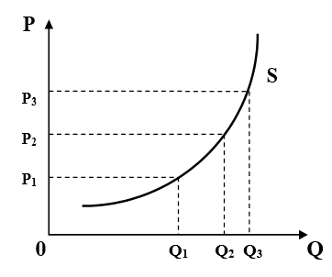

Рисунок 5 − График кривой индивидуального предложения

В условиях свободной конкуренции взаимодействие рыночного спроса и рыночного предложения корректируют цену до того момента, когда величина спроса и величина предложения совпадают.

Ситуация, при которой количество товара, предлагаемого к продаже QS, равно количеству товара QD которое покупатели намерены приобрести, называется рыночным равновесием по данному товару.

Равновесное количество продукции QE устанавливается при равновесной цене PE.

Равновесная цена – это такое значение цены, при котором величина спроса равна величине предложения (QD = QS) [12].

Равновесное количество товара QE – это то, которое продается при равновесной цене.

Точка А, где пересекаются графики спроса и предложения – это состояние равновесия по данному товару (рис. 6). Положение, при котором цена оказывается выше равновесного значение, называют избыточным. Оно характеризуется затовариванием. Если же цена окажется ниже этого значения, положение характеризуется избыточным спросом, формируется дефицит.

При цене PE достигается состояние равновесия (QS=QD). Это положение, при котором количество товара, предлагаемого к продаже, равно количеству товара, которое покупатели намерены приобрести.

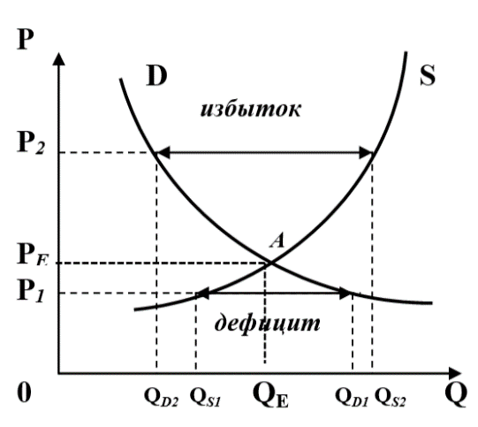

Рисунок 6 − Рыночное равновесие по данному товару

При цене P2 выше равновесной QS>QD, возникает избыток (затоваривание равно QS2 − QD2). При цене P1 ниже равновесной QS<QD, формируется дефицит (равен QD1 − QS1).

1. Увеличение спроса в краткосрочном периоде (рис. 7) Увеличение спроса увеличивает равновесную цену и равновесное количество продукта. Существует прямая зависимость между изменениями спроса и изменениями равновесной цены и равновесного количества продукта.

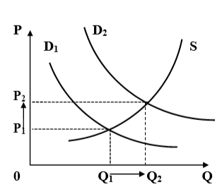

Рисунок 7 − Увеличение равновесной цены и равновесного объема вследствие увеличения спроса в краткосрочном периоде

1. Увеличение предложения в краткосрочном периоде (рис. 8) Увеличение предложения снижает равновесную цену и увеличивает равновесное количество продукта. Существует прямая зависимость между изменением предложения и изменением равновесного количества продукта, и обратная зависимость изменения предложения и изменения равновесной цены.

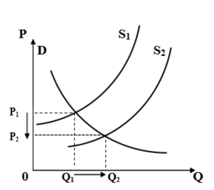

Рисунок 8 − Снижение равновесной цены и равновесного объема вследствие увеличения предложения в краткосрочном периоде

1. Одновременное увеличение спроса и предложения. Кривая долгосрочного предложения (рис. 9) Одновременное увеличение спроса и предложения в долгосрочном периоде приводит к росту равновесного количества товара, незначительно влияет в любом направлении (увеличения или снижения) или не влияет на изменение равновесной цены. Долгосрочную кривую предложения в этом случае будет представлять кривая SL.

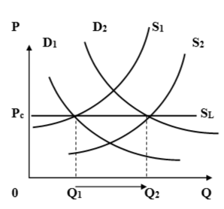

Рисунок 9 − Рост равновесного объема вследствие одновременного увеличения спроса и предложения. Кривая предложения в долгосрочном периоде

На конкурентном рынке при возникновении дефицита цены начинают расти. Рост цен стимулирует продавцов к расширению производства товаров. Постепенно спрос насыщается, и рынок достигает равновесного состояния. При возникновении затоваривания наблюдается снижение цен. Это ведет к свертыванию производства. В результате рынок снова приходит в состояние равновесия [14].

Рыночное равновесие по Вальрасу. Модель рыночного равновесия швейцарского экономиста Л. Вальраса (рис. 10) иллюстрирует одновременное взаимодействие спроса и предложения определенного товара и получила в экономической теории название модели частичного рыночного равновесия (равновесия на рынке одного товара).

Вальрас делает акцент на соотношении величины спроса и величины предложения в установлении равновесия.

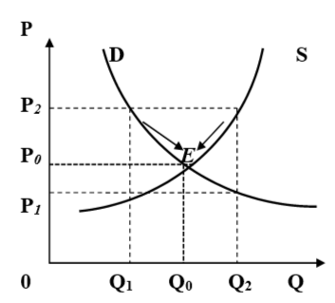

Рисунок 10 − Рыночное равновесие по Вальрасу

Рыночное равновесие по А. Маршаллу. Альфред Маршалл делает акцент на соотношении цены спроса и цены предложения в установлении равновесия.

Модель рыночного равновесия Маршалла (рис. 11) больше применима к анализу установления равновесия в длительном периоде, когда объем предложения в состоянии адекватно отреагировать на изменение рыночной цены спроса [11].

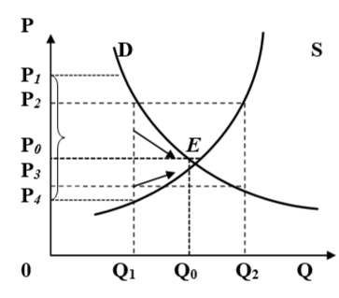

Рисунок 11 − Рыночное равновесие по Маршаллу

В заключении, вместе с тем обе модели показывают естественную способность рынка «самонастраиваться» путем непрерывного «поиска» соответствий между спросом и предложением.

# **3.3 Детерминанты предложения**

При построении кривой предложения экономист исходит из допущения, что цена выступает самой значительной детерминантой величины предложения любого продукта. Однако кривая предложения, так же, как и кривая спроса, связана с допущением «при прочих равных условиях». Иными словами, кривая предложения строится на предположении, согласно которому определенные неценовые детерминанты величины предложения даны заранее и не подвергаются изменениям. Если одна из этих неценовых детерминант предложения в действительности претерпевает изменения, положение кривой предложения также будет меняться.

К основным неценовым детерминантам предложения относятся следующие:

1. цены на ресурсы,
2. технология производства,
3. налоги и дотации,
4. цены на другие товары,
5. ожидания изменения цен,
6. число продавцов на рынке.

Повторим, перемещение одной (или более) из этих детерминант, или факторов изменения предложения, приведет к смещению кривой предложения продукта либо вправо, либо влево.

1. Рассмотрим теперь воздействие на предложение каждой из перечисленных детерминант. Цены на ресурсы. Существует самая тесная связь между издержками производства и предложением. Кривая предложения фирмы основывается на издержках производства; за дополнительные единицы продукта фирма должна установить более высокие цены, поскольку производство этих дополнительных единиц требует больших издержек. Отсюда следует, что снижение ресурсных цен снизит издержки производства и увеличит предложение, то есть переместит кривую предложения вправо [13].
2. Технология. Совершенствование технологии означает, что открытие новых знаний позволяет более эффективно произвести единицу продукции, то есть с меньшей затратой ресурсов. При данных ценах на ресурсы снизятся производственные издержки и увеличится предложение. Пример: недавние мощные прорывы в области сверхпроводимости открывают перспективы для передачи электрической энергии почти или вовсе без потерь. В настоящее время при передаче электрической энергии по медным проводам потери ее составляют около 30%. Каково возможное следствие указанного открытия? Существенное снижение издержек производства и увеличение предложения целого ряда продуктов, при изготовлении которых затрачивается большое количество электроэнергии.
3. Налоги и дотации. Предприятия рассматривают большинство налогов как издержки производства. Поэтому повышение налогов, скажем, на продажи или на собственность увеличивает издержки производства и сокращает предложение. Напротив, дотации считаются «налогом наоборот». Когда государство субсидирует производство какого-либо товара, оно фактически снижает издержки и увеличивает его предложение.
4. Цены на другие товары. Изменения цен на другие товары также способны сместить кривую предложения продукта. Снижение цены на пшеницу может побудить фермера выращивать и предлагать к продаже больше кукурузы по каждой из возможных цен. И напротив, повышение цены на пшеницу может заставить фермеров сократить производство и предложение кукурузы. Фирма, выпускающая спортивные товары, может сократить предложение баскетбольных мячей, когда повышается цена на футбольные [9].
5. Ожидания. Ожидания изменений цены продукта в будущем также могут повлиять на желание производителя поставлять продукт на рынок в настоящее время. Однако трудно делать выводы о том, как скажутся ожидания, допустим, более высоких цен на нынешнюю кривую предложения продукта. Фермеры могут задержать вывоз кукурузы текущего урожая на рынок, ожидая повышения цены на нее в будущем. Это вызовет сокращение текущего предложения. Равным образом ожидание существенного повышения в ближайшем будущем цен на продукцию фирмы может сократить текущее предложение этой продукции.

Таким образом, с другой стороны, во многих отраслях обрабатывающей промышленности ожидание повышения цен способно побудить фирмы увеличить производственные мощности и тем самым вызвать увеличение предложения.

# **ЗАКЛЮЧЕНИЕ**

Подводя итоги данной курсовой работы, рассмотрены ключевые моменты таких категорий экономической теории как предложение и спрос.

Актуальность данной темы обуславливается тем, что любой рынок состоит из покупателей, желающих приобрести товары, и поставщиков, желающих товары продать. Каждая из этих сторон стремится максимально полно удовлетворить собственные потребности при любой установленной на товар цене, однако каждая из них находится во власти своего сдерживающего фактора: покупатели сдерживаются ограниченностью своего бюджета, а поставщики − ограниченностью своих технологических возможностей. Наличие этих сдерживающих факторов приводит к тому, что при неизменности всех прочих условий, но изменении цены на товар, спрос и предложение будут изменяться.

Спрос и предложение подчинены действию определенных законов. Согласно закону спроса потребители готовы приобрести по низкой цене большее количество товара, чем по высокой; между ценой и величиной спроса существует обратная зависимость. Закон предложения в условиях рынка предусматривает прямую зависимость между ценой и объемом предлагаемого к продаже товара: по более высокой цене производитель готов выпускать и продавать большее количество товара, чем по низкой.

Равновесная рыночная цена − это цена, при которой по каждому данному товару нет ни излишка, ни дефицита. Она устанавливается в результате уравновешивания спроса и предложения как денежный эквивалент строго определенного количества товара. Спрос и предложение уравновешиваются под влиянием конкурентной среды рынка, вследствие чего цена и количества товара, продаваемое по этой цене, выступают как результат равновесия спроса и предложения. При прочих равных условиях цена соответствует тому количеству, которое покупатели хотят купить, а продавцы согласны продать.

В данной работе была достигнута поставленная цель и решен ряд задач:

* изучить теоретические основы рынка и рыночного механизма,
* рассмотреть понятие спроса, его виды и законы,
* рассмотреть понятие предложения, его виды и законы.

Таким образом, рассмотренные в курсовой работе проблемы и понятия продолжают сохранять свою актуальность, и даже требуют более глубокого анализа учеными-экономистами. Важность изучения этих проблем находит практическое применение при планировании деятельности, как отдельных домохозяйств, так и крупнейших национальных предприятий при производстве товаров и услуг.

# **СПИСОК ИСПОЛЬЗОВАННЫХ ИСТОЧНИКОВ**

1. Автор 24: официальный сайт. – URL: <https://spravochnick.ru/ekonomika> (дата обращения:16.03.2024).
2. Алябьева М.В. Экономический и маркетинговый анализ в системе обеспечения экономической безопасности предприятия и его совершенствование: Монография / М.В. Алябьева, В.Г. Владимирова. – М.: Русайнс, 2022.
3. Богатырева М. В. Основы экономики / Богатырева М. В., Колмаков А. Е., Колмаков М. А. – М.: Юрайт, 2023.
4. Герасименко А.А. Финансовый менеджмент для практиков: учебник / А.А. Герасименко. – М.: Альпина Паблишер, 2023.
5. Гловели Г. Д. Экономика труда и управление персоналом / под ред. О. В. Кучмаевой. – М.: Юрайт, 2024.
6. Гражданский кодекс Российской Федерации (ГК РФ) от 26.01.1996 №14-ФЗ (ред. от 14.04.2023) [Электронный ресурс] // Консультант Плюс: справочная правовая система. – URL: <http://www.consultant.ru> (дата обращения:10.03.2024).
7. Гусева И.А. Финансовые рынки и институты: учебник и практикум для вузов / И.А. Гусева. – 2-е изд., перераб. и доп. – М: Издательство Юрайт, 2023.
8. Иванов В. Т. Микроэкономика: учебник и практикум для вузов / В. Т. Иванова, А. А. Соколовского – М: Издательство Юрайт,2024.
9. Ким И.А. Микроэкономика: учебник и практикум для вузов/ И. А. Ким. – М: Издательство Юрайт, 2024.
10. Коршунов В.В. Основы экономической теории: учебник для среднего профессионального образования / В. В. Коршунов. – М: Издательство Юрайт, 2024.
11. Кудряшова Е.В. Финансовая грамотность и устойчивое развитие в цифровую эпоху: учебное пособие / Е.В. Кудряшова, Н.А. Поветкина. – М: Норма, 2022.
12. Любушин Н.П. Экономический анализ: учебное пособие / Н.П. Любушин. – 3-е изд., перераб. и доп. – М.: Юнити-Дана, 2023.
13. Максимова В.Ф. Экономическая теория: учебник для вузов / В. Ф. Максимова. – 2-е изд., перераб. и доп. – М: Издательство Юрайт, 2023.
14. Одинец В.П. Рынок, спрос, цены: стратификация, анализ, прогноз / В.П. Одинец, В.М. Тарасевич, А.Н. Цацулин. – М.: СПб: СПбУЭФ, 2022.
15. Рыночная экономика: основные понятия и термины. – URL: https://www.finam.ru/publications/item/rynochnaya-ekonomika-20230628-2045/ (дата обращения 15.04.2024).
16. Смешанная экономика. – URL: https://bigenc.ru/c/smeshannaia-ekonomika-aa4dde (дата обращения 20.04.2024).
17. Типы экономических систем. – URL: https://skysmart.ru/articles/obshestvoznanie/tipy-ekonomicheskih-sistem (дата обращения 11.04.2024).
18. Уланова О. И. Макроэкономика. Учебное пособие для вузов / О. И. Уланова − М.: Лань, 2024.
19. Шеремет А.Д. Теория экономического анализа: учебник / А.Д. Шеремет, А.Н. Хорин – М.: НИЦ ИНФРА-М, 2022.
20. Neiros.ru / Что такое спрос в экономике и его зависимость от предложения – URL: <https://neiros.ru/blog/economy> (дата обращения:15.03.2024).

